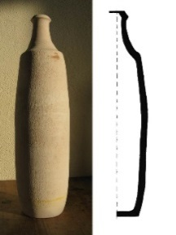
Concours et exposition
« Embouteillage »
Musée de la poterie normande
GER (Manche)

NOM…………………………………………………………………………. PRENOM……………………….………………………..
Ou NOM DU COLLECTIF ……………………………………………………………………………………………………………..
ADRESSE…………………………………………………………………………………….……………………………….…….…………
CODE POSTAL…………………….VILLE……………….………………..……………… PAYS…………………….……………..
TELEPHONE…………………………………… TEL. PORTABLE…………………………………..………………
Email ………………………………………………….………@..............................................
TITRE DE LA PIECE ………………………………………………………………………..……………………………………
VALEUR D’ASSURANCE DE LA PIECE ……………………………….. €
DIMENSIONS DE LA PIECE
Hauteur maxi …………..….. cm ; Largeur maxi ………….……. cm ; Profondeur au sol ……………….cm
POIDS DE LA PIECE …………………….kg
MATERIAU(X): ………………………………………………………………………………………………………………………………..

Ce bulletin d’inscription doit être envoyé avant le 30 septembre 2019 selon les modalités définies à l’article 5 du règlement, et accompagné de :
- Un texte de présentation de l’œuvre, de votre parcours et de votre travail en 800 signes (espaces et ponctuation compris) soit 10 lignes environ.
- 1 photo d’identité du créateur.
- 3 photos de la pièce sous différents angles et de bonne qualité.
Si l’envoi de votre candidature se fait par voie postale, merci de faire également parvenir les 3 mêmes photos au format TIFF ou JPEG (minimum 300 dpi/ maximum 1000 dpi) et le texte de présentation en fichier Word à : musee.ger@manche.fr.
La participation à ce concours entend la lecture et l’acceptation du règlement, ainsi que le respect du calendrier annoncé.
Date et signature, précédée de la mention manuscrite « lu et approuvé ».

